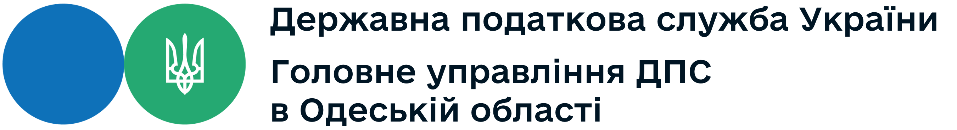
Головне управління ДПС в Одеській області
вул. Семінарська, 5, м. Одеса, 65044
Тел. (048) 725-83-58, факс (048) 707-28-07
od.tax.gov.ua, od.official@tax.gov.ua

Стартувала кампанія декларування громадянами доходів, отриманих у 2024 році
Головне управління ДПС в Одеській області інформує, що з 01 січня 2025 розпочалось декларування доходів, отриманих фізичними особами у 2024 році.
Звертаємо увагу, що відповідно до ст. 67 Конституції України кожен зобов’язаний сплачувати податки і збори в порядку і розмірах, встановлених законом. Усі громадяни щорічно подають до податкових інспекцій за місцем проживання декларації про свій майновий стан та доходи за минулий рік у порядку, встановленому законом.
Основні випадки подання податкової декларації про майновий стан і доходи (далі – Декларація):
- отримання окремих видів доходів, що не підлягають оподаткуванню при виплаті, але не звільнених від оподаткування (п.п.168.1.3 п.168.1 ст.168 Податкового кодексу України (далі – ПКУ));
- отримання доходів від особи, яка не є податковим агентом (від інших фізичних осіб (резидентів або нерезидентів)) (п.п.168.2.1 п.168.2 ст.168 ПКУ);
- іноземні доходи (п.п.170.11.1 п.170.11 ст.170 ПКУ);
- для отримання податкової знижки (ст.166 ПКУ).
Зобов’язані подавати Декларацію також:
- фізичні особи, які отримують доходи від підприємницької діяльності, крім осіб, що обрали спрощену систему оподаткування (ст.177 ПКУ);
- фізичні особи, які провадять незалежну професійну діяльність (ст.178 ПКУ);
- іноземці, які за результатами звітного року набули статус резидента України мають відобразити доходи з джерелом їх походження в Україні та іноземні доходи (п.п.170.10.4 п.170.10 ст.170 ПКУ);
- платники податку на доходи фізичних осіб – резиденти, які виїжджають за кордон на постійне місце проживання, не пізніше 60 календарних днів, що передують виїзду (п.179.3 с.179 ПКУ).
Громадяни, які зобов’язані згідно з ПКУ подати податкову декларацію подають її до 01 травня року, що настає за звітним.
Громадяни, які бажають використати своє право на податкову знижку, податкову декларацію подають по 31 грудня року, наступного за звітним.
За вибором платника податку декларацію можна подати в один із таких способів:
за місцем своєї податкової адреси особисто або уповноваженою на це особою;
надіслати поштою з повідомленням про вручення та з описом вкладення;
в електронному вигляді - через Електронний кабінет платника.

Головне управління ДПС в Одеській області
тел.: (048) 705-60-18

